гп031030 Турник для шведской стенки
gp031030 Horizontal bar for wall bars

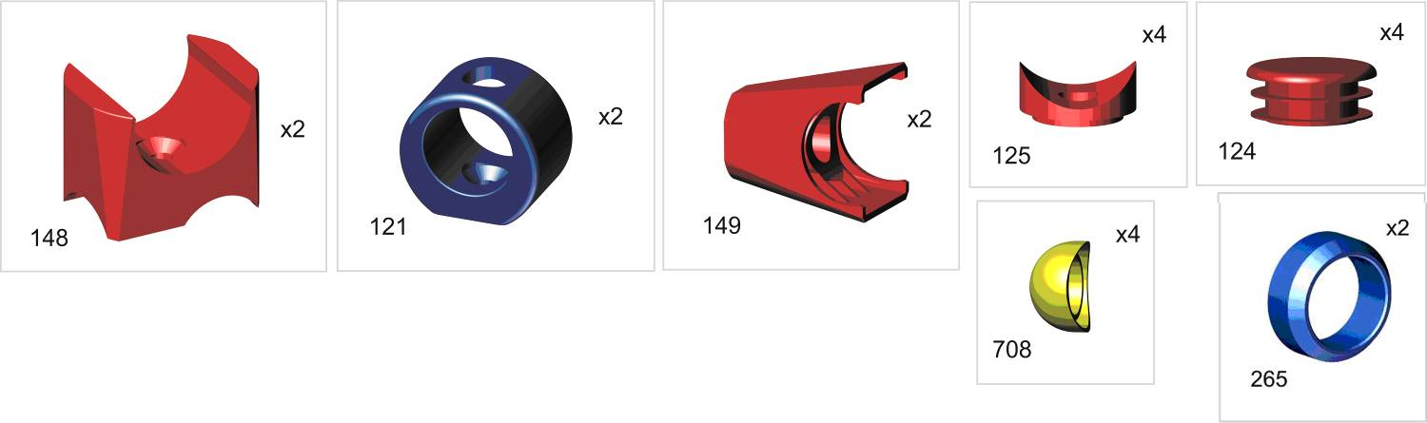
Пакет 1

Перед надеванием на трубу подержите деталь 1 минуту в кипятке
Before putting a certain detail on the proper pipe,
keep the detail in boiling water for 1 minute
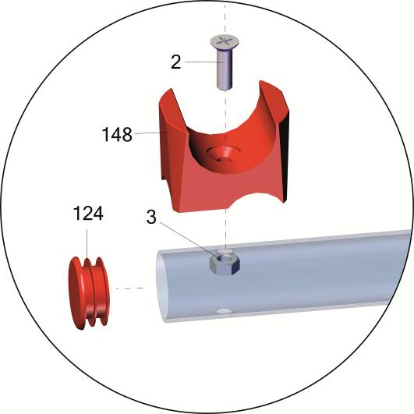
Пакет 2

поз148 устанавливать только так как показано на рисунке

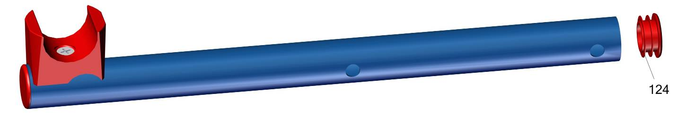

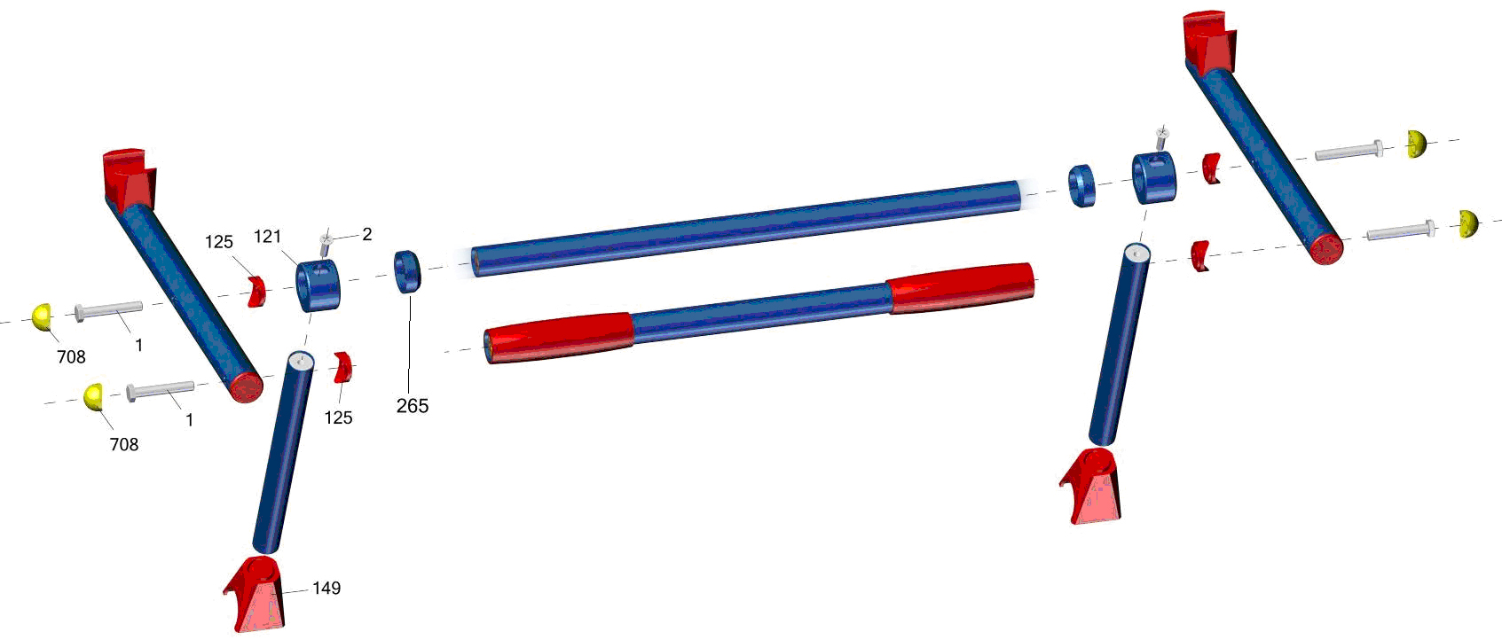

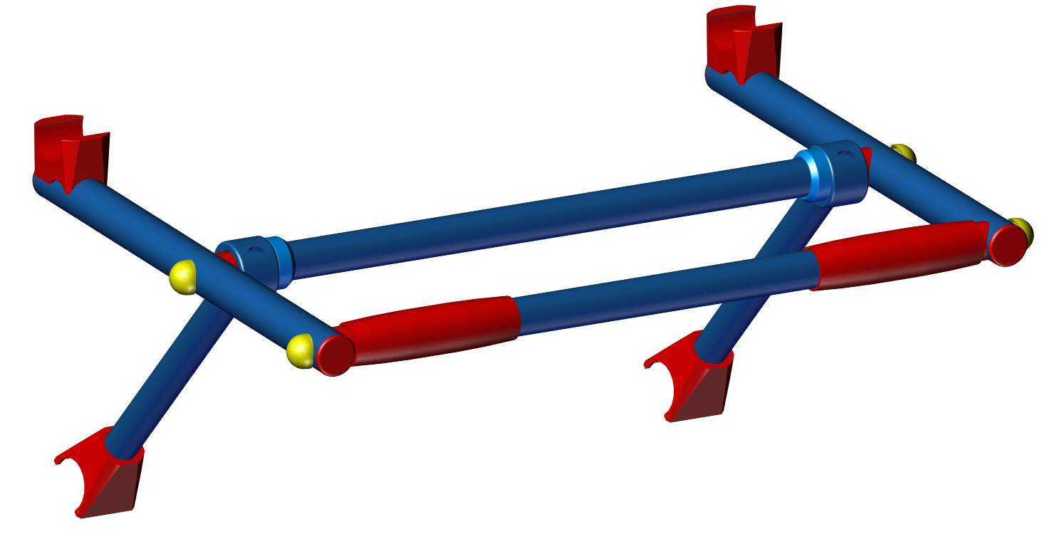

Заводской номер партии________________
Serial number of the Party
ФИО упаковщика______________________
Name of the packer
Дата упаковки_________________________
Packaging date
ФИО контролера ОТК__________________
Name of the controller from TCD
input.doc15.01.18)29.10.18
Адрес:
Фабрика спортивных изделий ЛЕКО,
Россия, 141830, Московская область, Дмитровский район, с.Синьково

Address: Post code: 141830
Sporting Goods Factory, Sinkovo, Dmitrov Disctrict, Moscow region, Russia.

